Летний математический календарь 7 класс.

Июнь.

|  |  |
| --- | --- |
| 4/Понедельник | 5/ Вторник |
| 6/Среда | 7/Четверг |
| 8/Пятница | 9/Суббота |
| 10/Воскресение | |
| 11/Понедельник | 12/Вторник |
| 13/Среда | 14/Четверг |
| 15/Пятница | 16/ Суббота |

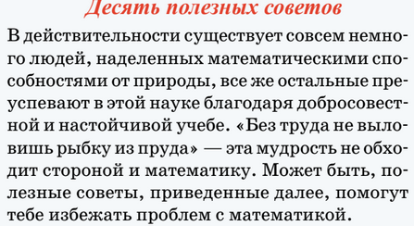

|  |  |
| --- | --- |
| 18/Понедельник | 19Вторник |
| 20/Среда | 21/Четверг |
| 22/Пятница | 23/Суббота |

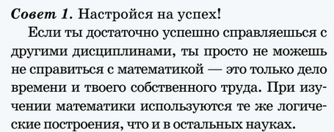

|  |  |
| --- | --- |
| 25понедельник | 26вторник |
| 27 среда | 28 четверг |
| 29 пятница | 30 суббота |

